

Документ создан на основе решений Собрания депутатов Ртищевского муниципального района от 24 декабря 2014 года № 15-78 «О бюджете Ртищевского муниципального района на 2015 год», от 27 ноября 2014 года № 14-70 «Об утверждении основных направлений бюджетной и налоговой политики Ртищевского муниципального района на 2015 год и плановый период 2016-2017 годы», от 27 ноября 2014 № 14-71 «Об утверждении прогноза социально-экономического развития Ртищевского муниципального района» и распоряжения главы администрации Ртищевского муниципального района от 12 ноября 2014 года № 745-р «О проекте решения Ртищевского муниципального района «О бюджете Ртищевского муниципального района на 2015 год» и среднесрочном финансовом плане района на 2015 – 2017 годы».

С вышеназванными документами и приложениями к ним можно ознакомиться на официальном сайте [администрации](http://baladmin.ru/) Ртищевского муниципального района. rtishevo.sarmo.ru.

Публичные слушания по обсуждению проекта бюджета на 2015 год, назначенные решением Собрания депутатов Ртищевского муниципального района от 27 ноября 2014 года № 14-72 «О проекте решения Собрания депутатов Ртищевского муниципального района «О бюджете Ртищевского муниципального района на 2015 год», состоялись во Дворце культуры 12 декабря 2014 года в 14 часов.

**График работы финансового управления:** с 08.00 до 17.00 (обед с 12.00 до 13.00)

Ответственные исполнители, за формирование бюджета для граждан:

Начальник финансового управления – Балашова Марина Александровна,

тел. 4-19-60;

начальник бюджетного отдела – Гришина Наталья Михайловна, тел. 4-18-86

главный специалист отдела анализа и планирования доходов –

Левина Ирина Владимировна, тел. 4-17-54;

Аргументированные замечания и предложения по содержанию и способа представления народного бюджета заинтересованные лица вправе направить в финансовое управление в письменном виде по адресу: 412031, Саратовская область, г. Ртищево, ул. Красная, 6 , в электронном виде – по адресу электронной почты: [fo36 rt@mail.ru](mailto:fo36%20rt@mail.ru) .

1. Приветственное обращение ………………………………………5
2. Вводная часть………………………………………………………6
3. Общие характеристики бюджета …………………………………19
4. Доходы бюджета …………. ………………………………………26
5. Расходы бюджета …………… ……………………………………32
6. Межбюджетные отношения ……………………………….………48
7. Дополнительная информация ………..……………………………52

Разрешите представить Вашему вниманию наш главный финансовый документ – бюджет Ртищевского муниципального района на 2015 год. Мы продолжаем знакомить Вас с основными направлениями налоговой, бюджетной политики и характеристиками бюджета в формате «Бюджета для граждан».

Основной целью финансовой политики района является обеспечение долгосрочной сбалансированности и устойчивости бюджетной системы. Особое внимание при подготовке «Бюджета для граждан» уделено показателям доходов и расходов бюджета.

Все наши усилия будут направлены на решение главных задач – улучшения качества жизни, создания комфортных условий проживания и повышения уровня благосостояния населения района. Надеюсь, что активное участие неравнодушных жителей, общественности, исполнительной власти и депутатского корпуса позволят плодотворно реализовать поставленные задачи. А мы в свою очередь продолжим уделять особое внимание повышению прозрачности бюджетного процесса и доступности информации о бюджете гражданскому обществу.

**С уважением, А. П. Санинский,**

**Глава администрации Ртищевского муниципального района**

**«Бюджет для граждан»** в доступной и понятной форме представляет жителям информацию о том, на какие цели и в каком объеме направляются бюджетные средства, и какие результаты обеспечили эти бюджетные расходы.

Представленная информация предназначена для широкого круга пользователей и будет интересна и полезна как студентам, педагогам, врачам, молодым семьям, так и гражданским служащим, пенсионерам и другим категориям населения, так как районный бюджет затрагивает интересы каждого жителя Ртищевского района. Мы постарались в доступной и понятной форме для граждан показать основные показатели районного бюджета.

Бюджет играет центральную роль в экономике района и решении различных проблем в его развитии. Внимательное изучение бюджета дает представление о намерениях власти, ее политике, распределении ею финансовых ресурсов. Благодаря анализу бюджета можно установить, как распределяются денежные средства, расходуются ли они по назначению. Контроль за местным бюджетом особенно уместен, если иметь в виду, что он формируется за счет граждан и организаций. Эти средства изымаются в виде налогов, различных сборов и пошлин у физических и юридических лиц для проведения значимой для общества деятельности. Проверка фактического использования бюджетных средств - закономерный и обязательный процесс, особенно в условиях недостатка имеющихся резервов. Именно поэтому пришло время для опубликования простого и доступного для каждого гражданина анализа бюджета и бюджетных процессов.

Слово «бюджет» происходит от старонормандского «bougette» – кошелёк, сумка, кожаный мешок, мешок с деньгами. В настоящее время термин утратил своё первоначальное значение, поскольку «бюджет» в современном понимании уже не обозначает «копилку» - физическую или счёт в банке, в которой хранятся средства.



**Бюджеты организаций**

**Бюджеты семей**

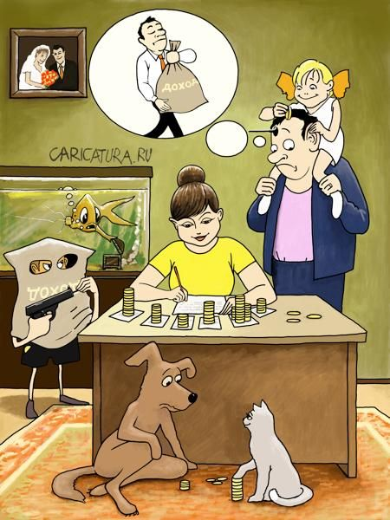

**Бюджеты публично-правовых образований:**

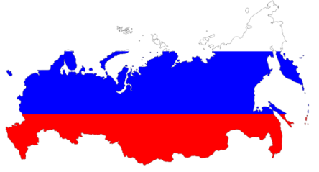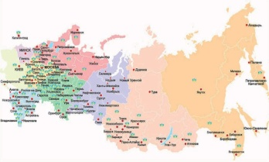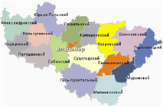

**Российской Федерации** (федеральный бюджет, бюджет государственных внебюджетных фондов Российской Федерации)

**Муниципальных образований**

(местные бюджеты)

**Субъектов Российской Федерации**

(региональные бюджеты, бюджеты территориальных фондов обязательного медицинского страхования)

**Консолидированный бюджет Ртищевского муниципального района**

Бюджет городского поселения – 1

(муниципальное образование город Ртищево)

Бюджет Ртищевского муниципального района – 1

Бюджеты сельских поселений – 6

(Краснозвездинское муниципальное образование;

Макаровское муниципальное образование;

Октябрьское муниципальное образование;

Салтыковское муниципальное образование;

Урусовское муниципальное образование;

Шило-Голицынское муниципальное образование)

Общий объём бюджета не означает, что указанная сумма собрана за счет налогов и иных поступлений и по состоянию на начало года хранится на каком-либо счете, а в течение года расходуется. В действительности поступление и расходование средств «растянуто» в течение года и осуществляется приблизительно равномерно. Этот процесс называется «исполнением бюджета». Так, различают исполнение бюджета по доходам (поступление в течение времени средств от уплаты налогов и сборов, безвозмездных поступлений на единый счет бюджета) и исполнение бюджета по расходам (выплаты в течение времени средств с единого счёта бюджета).

Если доходы бюджета превышают расходы, это значит, что бюджет сформирован с профицитом,

**Доходы**

=

**Профицит (доходы больше расходов)**

**Расходы**

если же наоборот – расходы превышают доходы, значит бюджет дефицитный.

**Расходы**

**=**

**Дефицит (расходы больше доходов)**

**Доходы**

Наличие дефицита бюджета не означает, что какие-либо из запланированных расходов не будут оплачены. Все принятые в бюджете обязательства должны быть исполнены, однако оплата некоторых расходов будет осуществлена не за счет доходов, а за счёт источников финансирования дефицита бюджета.

Размер дефицита бюджета жёстко ограничен Бюджетным кодексом. Предельный размер дефицита местных бюджетов – 10% общего объёма доходов без учёта безвозмездных поступлений

К таковым относятся: банковские кредиты, бюджетные кредиты (кредиты, полученные от других бюджетов), остатки на счете бюджета (неиспользованные средства прошлого года) и иные источники

Основные термины, применяемые в соответствии с Бюджетным кодексом Российской Федерации в настоящем документе:

**Бюджет** - форма образования и расходования денежных средств, предназначенных для финансового обеспечения задач и функций государства и местного самоуправления

**бюджетный процесс** – регламентируемая законодательством Российской Федерации деятельность органов государственной власти, органов местного самоуправления и иных участников бюджетного процесса по составлению и рассмотрению проектов бюджетов, утверждению и исполнению бюджетов, контролю за их исполнением, осуществлению бюджетного учета, составлению, внешней проверке, рассмотрению и утверждению бюджетной отчетности

**участники бюджетного процесса -** субъекты, осуществляющие деятельность по составлению и рассмотрению проектов бюджетов, утверждению и исполнению бюджетов, контролю за их исполнением, осуществлению бюджетного учета, составлению, внешней проверке, рассмотрению и утверждению бюджетной отчетности

**главный администратор доходов бюджета** - определенный решением о бюджете орган местного самоуправления, орган местной администрации, имеющие в своем ведении администраторов доходов бюджета и (или) являющиеся администраторами доходов бюджета

**администратор доходов бюджета** - орган государственной власти (государственный орган), орган местного самоуправления, орган местной администрации орган управления государственным внебюджетным фондом, Центральный банк РФ, казенное учреждение, осуществляющие в соответствии с законодательством РФ контроль за правильностью исчисления, полнотой и своевременностью уплаты, начисление, учет, взыскание и принятие решений о возврате (зачете) излишне уплаченных (взысканных) платежей, пеней и штрафов по ним, являющихся доходами бюджетов бюджетной системы РФ

**главный администратор источников внутреннего финансирования дефицита бюджета** – определенный решением о бюджете орган местного самоуправления, местной администрации, имеющие в своем ведении администраторов источников финансирования дефицита бюджета и (или) являющиеся администраторами источников финансирования дефицита бюджета

**администратор источников внутреннего финансирования дефицита бюджета -** орган государственной власти (государственный орган), орган местного самоуправления, орган местной администрации орган управления государственным внебюджетным фондом, иная организация, имеющие право осуществлять операции с источниками финансирования дефицита бюджета

**главный распорядитель бюджетных средств** **(ГРБС)** - орган местного самоуправления, орган местной администрации, указанный в ведомственной структуре расходов бюджета, имеющий право распределять бюджетные ассигнования и лимиты бюджетных обязательств между подведомственными распорядителями и (или) получателями бюджетных средств

**распорядитель бюджетных средств (РБС) -** орган государственной власти (местного самоуправления), орган управления государственным внебюджетным фондом, или казенное учреждение, наделенный(ое) правом распределять полученные средства бюджета между подведомственными распорядителями и получателями бюджетных средств

**получатель бюджетных средств (ПБС) -** орган государственной власти (местного самоуправления), орган управления государственным внебюджетным фондом, или находящееся в ведении ГРБС казенное учреждение, имеющий (ее) право на исполнение своих функций за счет средств соответствующего бюджета

**бюджетные ассигнования** - предельные объемы денежных средств, предусмотренных в соответствующем финансовом году для исполнения бюджетных обязательств

**расходное обязательство - о**бязанность публично-правового образования предоставить физическому или юридическому лицу, иному уровню бюджета, международной организации средства из соответствующего бюджета

**отчетный финансовый год** - год, предшествующий текущему финансовому году

**плановый период -** два финансовых года, следующие за очередным финансовым годом

**очередной финансовый год** - год, следующий за текущим финансовым годом

**доходы бюджета** - поступающие в бюджет денежные средства, за исключением средств, являющихся источниками финансирования дефицита бюджета

**расходы бюджета** - выплачиваемые из бюджета денежные средства, за исключением средств, являющихся источниками финансирования дефицита бюджета

**профицит бюджета** - превышение доходов бюджета над его расходами

**дефицит бюджета** - превышение расходов бюджета над его доходами

**источники финансирования дефицита бюджета** - средства, привлекаемые в бюджет для покрытия дефицита (кредиты банков, кредиты от других уровней бюджетов, кредиты финансовых международных организаций, ценные бумаги, иные источники)

**единый счет бюджета - с**чет (совокупность счетов), открытый (открытых) Федеральному казначейству в учреждении Центрального банка РФ отдельно по каждому бюджету бюджетной системы РФ для осуществления операций по кассовым поступлениям в бюджет и кассовым выплатам из бюджета

**межбюджетные отношения -** взаимоотношения между публично-правовыми образованиями по вопросам осуществления бюджетного процесса

**межбюджетные трансферты -** средства, предоставляемые одним бюджетом бюджетной системы РФ другому бюджету

**субсидия -** выплаты потребителям, предоставляемые за счёт государственного или местного бюджета, а также специальных фондов юридическим и физическим лицам, местным органам власти. Различают два вида субсидий:

**субвенция -** вид денежного пособия местным органам власти со стороны государства, выделяемого на определенный срок на конкретные цели; в отличие от дотации подлежит возврату в случае нецелевого использования или использования не в установленные ранее сроки

**дотации -** средства, предоставляемые одним бюджетом бюджетной системы РФ другому бюджету на безвозмездной и безвозвратной основе без указания конкретных целей использования

;

субсидия — межбюджетный трансферт, предоставляемый в целях софинансирования расходных обязательств нижестоящего бюджета

субсидия — денежные средства, предоставляемые из бюджетов и внебюджетных фондов юридическим лицам (не являющимся бюджетными учреждениями) и физическим лицам

**государственный или муниципальный долг -** обязательства публично-правового образования по полученным кредитам, выпущенным ценным бумагам, предоставленным гарантиям перед третьими лицами

**финансовый орган -** на федеральном уровне – Министерство финансов Российской Федерации, на уровне субъекта РФ – органы исполнительной власти субъектов РФ (Министерство финансов Саратовской области), осуществляющие составление и организацию исполнения бюджетов субъектов РФ, на местном уровне – органы (должностные лица) местных администраций, осуществляющие составление и организацию исполнения местных бюджетов (Финансовое управления администрации Ртищевского муниципального района)

.

Основные характеристики бюджета Ртищевского муниципального района на 2015 год и на плановый период 2016 - 2017 годов сформированы на основе прогноза социально-экономического развития на 2015 – 2017 годы.

Прогноз социально-экономического развития Ртищевского муниципального района на 2015-2017 годы основан на умеренно-оптимистическом варианте прогноза Минэкономразвития России, который предложен в качестве базового варианта для разработки параметров федерального бюджета, бюджета региона на 2016-2017 годы.

Среди основных факторов, оказывающих наибольшее влияние на социально-экономическое развитие, можно выделить следующие:

повышение конкурентоспособности отечественной продукции;

повышение инвестиционной активности экономики;

развития малого бизнеса;

увеличение вложений в развитие образования, культуры, физической культуры и спорта, здравоохранения.

**Прогноз развития муниципального района на 2015 год и на период до 2017 года представлен следующими показателями:**

**1.1** Объем отгруженных товаров собственного производства, выполненных работ и услуг собственными силами в промышленности (по крупным и средним предприятиям)

Объем промышленного производства за 2013 год составил 684,7 млн. рублей, что на 5,3 % меньше, чем за 2012 год (722,9 млн. рублей).

Если сравнить объемы отгруженных товаров за 2013 г. с прогнозными цифрами 2013 года, то следует отметить, что прогноз объемов выполнен: прогноз - 658,6 млн. руб. факт - 684,7 млн. руб.

*(снизились объемы производства ОАО «Аргон» на 34% или на 224,3 млн. руб.)*

За 6 месяцев 2014 года объем промышленного производства составил 290,6 млн. руб., что составляет 104,2 % к соответствующему периоду прошлого года. Индекс промышленного производства составил 107,6 %. Стабильно работали в первом полугодии МУП «Теплотехник», ООО «Даргез-Ртищево». Снизил объемы производства и соответственно отгрузку ОАО «Аргон».

Оценка 2014 года составляет 712,2 млн. руб.

В плановом периоде, учитывая тенденции в экономике, можно предположить следующие значения совокупного объема промышленного производства крупных и средних предприятий города:

|  |  |  |  |  |  |  |  |
| --- | --- | --- | --- | --- | --- | --- | --- |
| Объем отгруженных товаров собственного производства, выполненных работ и услуг собственными силами в промышленности | | | | | | | |
| 2014 (оценка) | | 2015 (прогноз) | | 2016 (прогноз) | | 2017 (прогноз) | |
| значение, (млн. руб.) | темп роста, % | значение, (млн. руб.) | темп роста, % | значение, (млн. руб.) | темп роста, % | значение, (млн. руб.) | темп роста, % |
| 712,2 | 104,0 | 729,3 | 102,4 | 742,3 | 101,9 | 754,8 | 101,6 |

**1.2.** Фонд заработной платы, среднесписочная численность работников организаций

Фонд заработной платы

Фонд начисленной заработной платы работников предприятий муниципального района (с учетом малых предприятий) за 2013 год составил 2 787 599,5 тыс. рублей или 105 % к уровню 2012 года.

Если сравнить выполнение прогнозных данных по данному показателю, то они характеризуются следующим выполнением – прогноз ФОТ 2013 г. 2 915,0 млн. руб., факт 2 787,6 млн. руб., т. е на 127,4 млн. руб. меньше за счет сокращения численности работающих на предприятиях города.

Фонд начисленной заработной платы работников крупных и средних предприятий города за 6 месяцев 2014 года составил 1 400 974,7 тыс. рублей и увеличился по отношению к аналогичному периоду 2013 года на 2,8 %.

В прогнозируемом периоде заложен дальнейший рост фонда заработной платы во всех отраслях экономики, включая бюджетную сферу в соответствии с майскими Указами Президента РФ.

В плановом периоде, учитывая тенденции в экономике, а также рекомендации Минэкономики области можно предположить следующие значения фонда заработной платы:

|  |  |  |  |  |  |  |  |
| --- | --- | --- | --- | --- | --- | --- | --- |
| Фонд заработной платы работников предприятий и организаций муниципального района | | | | | | | |
| 2014 (оценка) | | 2015 (прогноз) | | 2016 (прогноз) | | 2017 (прогноз) | |
| значение,  ( млн. руб.) | темп роста, % | значение, (млн. руб.) | темп роста, % | значение, (млн. руб.) | темп роста, % | значение, (млн. руб.) | темп роста, % |
| 3 071,5 | 110,1 | 3 280,4 | 106,8 | 3 533,0 | 107,7 | 3 833,3 | 108,4 |

**1.2.1** Среднесписочная численность работников организаций (с учетом малых предприятий) в 2013 году составила 13748 человек или 97,6 % или на 338 человек от уровня 2012 года.

Таким образом, в 2013 году наблюдалась тенденция сокращения численности работников на крупных и средних предприятиях.

*( МРИ ФНС 39 чел., ОАО РЖД дирекция по ремонту тяги 45 чел., МУК ЦКС 28 чел., управление соцзащиты 11 чел., вагонное ремонтное депо 100 чел., + 49 чел., войсковая часть 15 чел., Саратовоблгаз 18 чел. ПУ -12 )*

Если сравнить выполнение прогнозных данных по данному показателю, то они характеризуются следующим выполнением – прогноз численности работающих 2013 г. - 13940 человек, факт 13748 человек, т. е. на 192 человек меньше, все за счет сокращения численности работающих.

За январь-июнь 2014 года среднесписочная численность работников крупных и средних предприятий составила 13564 человека или 98,5 % к уровню аналогичного периода 2013 года.

*(сбербанк -50, центр бомж 20 чел, в промышленности- 20 чел., ОАО РЖД )*

Таким образом, тенденция к сокращению занятости на крупных и средних предприятиях продолжается и в 2014 году.

В плановом периоде, учитывая тенденции в экономике, можно предположить следующие значения показателя:

|  |  |  |  |  |  |  |  |
| --- | --- | --- | --- | --- | --- | --- | --- |
| Среднесписочная численность работников предприятий и организаций муниципального района | | | | | | | |
| 2014 (оценка) | | 2015 (прогноз) | | 2016 (прогноз) | | 2017 (прогноз) | |
| значение, (чел.) | темп роста, % | значение, (чел.) | темп роста, % | значение, (чел.) | темп роста, % | значение, (чел.) | темп роста, % |
| 13562 | 96,3% | 13547 | 99,9% | 13547 | 100% | 13547 | 100% |

**1.2.4.** Среднемесячная заработная плата.

В 2013 году среднемесячная заработная плата работников всех отраслей экономики составила 16897,0 рубля или 107,5 % к 2012 году

Прогноз среднемесячной заработной платы за 2014 год ожидается в размере – 18873,2 рублей, что в номинальном выражении на 11,6 % превысит уровень предыдущего года; *(за 6 месяцев 2014 г. средняя з/п составила 17214,0 тыс. -104,5%)*

в 2015 году –20179,1 рублей (номинально на 6,9 % выше уровня предыдущего года);

в 2016 году – 21733 рублей (номинально на 7,7 % выше уровня предыдущего года).

в 2017 году – 23580,3 рублей (номинально на 8,5 % выше уровня предыдущего года)

.

**1.3.** Потребительский рынок

Потребительский рынок сохраняет положительную динамику.

За 2013 год оборот розничной торговли составил 3 674,8 млн. рублей, что в действующих ценах больше оборота 2012 года.

Активное развитие розничной торговли объективно сопровождается появлением крупных торговых сетевых структур. Высокая конкурентная среда на продовольственном рынке способствует открытию супермаркетов, универсамов с современным дизайном и внедрением передовых технологий.

В среднесрочной перспективе росту оборота розничной торговли будет способствовать ввод в эксплуатацию новых торговых площадей, в частности, в 2014 году введен супермаркет «Магнит» семейный, и магазины «Семейные»

На потребительском рынке города продолжает расширять свою сеть ряд крупных федеральных торговых операторов, таких как «Магнит», «Гроздь», «Пятерочка»

В результате в прогнозный период розничный товарооборот продемонстрирует следующую позитивную динамику:

|  |  |  |  |  |
| --- | --- | --- | --- | --- |
| Показатель | 2014 год (оценка) | 2015 год (прогноз) | 2016 год (прогноз) | 2016 год (прогноз) |
| Оборот розничной торговли, (млн. рублей) | 3910,0 | 4200,0 | 4550,0 | 4900,0 |
| % к предыдущему году в сопоставимых ценах | 124,0 | 107,4 | 108,3 | 107,7 |

- Объем валовой продукции сельского хозяйства за 2013 год составил 2 841,3 млн. руб., что ниже объема валовой продукции сельского хозяйства 2012 года на 10%.

Объем производства продукции сельского хозяйства по итогам 2014 года оценивается в размере 3 155,8 млн. руб.

Прогноз объемов на 2015 год планируется в сумме 3505,7 млн. руб., на 2016 год в сумме 3 857,3 млн. руб., на 2017 год в размере 4 382,5 млн. руб.

**Общий объем доходов в сумме 610 709,8 тыс. рублей**, в том числе за счет собственных налоговых и неналоговых поступлений в сумме ***140 527,3 тыс. рублей***; межбюджетных трансфертов, получаемых от других уровней бюджетной системы в сумме ***470 182,5 тыс. рублей***

**Общий объем расходов в сумме 610 709,8 тыс. рублей**

**Превышение расходов над доходами (доходов над расходами) в сумме 0,0 тыс. рублей.** В источниках финансирования бюджета запланировано **привлечение** банковского кредита в сумме 10 700,0 тыс. рублей, **погашение** основного долга по кредитам банка, привлеченного в 2014 году в сумме – 10 000,0 тыс. рублей, а также бюджетного кредита, предоставленного областным бюджетом в 2013 году в сумме – 700,0 тыс. рублей

Объем расходов бюджета муниципального района на 2015 год в расчете на 1 жителя запланирован в сумме 10,8 тыс. рублей

Объем доходов бюджета муниципального района на 2015 год в расчете на 1 жителя запланирован в сумме 10,8 тыс. рублей

|  |  |  |  |  |
| --- | --- | --- | --- | --- |
| Основные параметры бюджета Ртищевского муниципального района на 2015-2017 годы | | | | |
|  |  |  |  |  |
|  | тыс. рублей | | | |
| № п/п | **Наименование** | **2015 год** | **Плановый период** | |
| **2016 год** | **2017 год** |
| 1 | **2** | **3** | **4** | **5** |
| 1. | **Доходы - всего:** | **610 709,8** | **611 791,0** | **619 742,4** |
|  | в том числе: |  |  |  |
|  | **Налоговые и неналоговые доходы** | **140 527,3** | **144 040,5** | **147 553,7** |
|  | из них: |  |  |  |
|  | *доходы от иной приносящей доход деятельности* | *0,0* | *0,0* | *0,0* |
|  | **Безвозмездные поступления** | **470 182,5** | **467 750,5** | **472 188,7** |
|  | в том числе: |  |  | |
|  | **Дотации бюджетам субъектов Российской Федерации и муниципальных образований** | **82 161,1** | **69 607,9** | **69 261,2** |
|  | *Дотация на выравнивание бюджетной обеспеченности муниципальных районов* | *82 161,1* | *69 607,9* | *69 261,2* |
|  | **Субвенции бюджетам субъектов Российской Федерации и муниципальных образований** | **362 479,4** | **377 753,3** | **380 718,1** |
|  | из них: |  |  |  |
|  | *Субвенции по расчету и предоставлению дотаций поселениям* | *2 155,8* | *2 264,7* | *2 349,5* |
|  | *Субвенции на осуществление первичного воинского учета на территориях, где отсутствуют военные комиссариаты* | *966,0* | *972,0* | *936,0* |
|  | **Субсидии бюджетам бюджетной системы Российской Федерации (межбюджетные субсидии)** | **17 264,0** | **11 683,0** | **13 102,0** |
|  | **Иные межбюджетные трансферты** | **8 278,0** | **8 706,3** | **9 107,4** |
|  | из них: |  |  |  |
|  | *Межбюджетные трансферты, передаваемые из бюджетов поселений на осуществление части полномочий по решению вопросов местного значения в соответствии с заключенными соглашениями* | *8 258,3* | *8 686,6* | *9 087,7* |
| 2. | **Расходы - всего** | **610 709,8** | **603 591,0** | **609 742,4** |
|  | в том числе: |  |  |  |
|  | **Межбюджетные трансферты, передаваемые бюджетам поселений** | **8 922,7** | **9 037,6** | **9 086,4** |
|  | из них: |  |  |  |
|  | **Дотации на выравнивание бюджетной обеспеченности муниципальных образований, из них:** | **4 849,7** | **4 958,6** | **5 043,4** |
|  | *из областного фонда финансовой поддержки поселений* | *2 155,8* | *2 264,7* | *2 349,5* |
|  | *из районного фонда финансовой поддержки поселений* | *2 693,9* | *2 693,9* | *2 693,9* |
|  | **Субвенции на осуществление первичного воинского учета на территориях, где отсутствуют военные комиссариаты** | **966,0** | **972,0** | **936,0** |
|  | **Иные межбюджетные трансферты бюджетам поселений** | **3 107,0** | **3 107,0** | **3 107,0** |
|  |  |  |  |  |
| 3. | **Профицит (+), дефицит (-)** | **0,0** | **8 200,0** | **10 000,0** |
| 4. | **Источники внутреннего финансирования дефицита бюджета** | **0,0** | **-8 200,0** | **-10 000,0** |
|  | из них: |  |  |  |
|  | **Кредиты кредитных организаций** | **700,0** | **-700,0** | **-10 000,0** |
|  | *получение* | 10 700,0 | 10 000,0 | 0,0 |
|  | *погашение* | -10 000,0 | -10 700,0 | -10 000,0 |
|  | **Бюджетные кредиты от других бюджетов бюджетной системы Российской Федерации** | **-700,0** | **-7 500,0** | **0,0** |
|  | *получение* | 0,0 | 0,0 | 0,0 |
|  | *погашение* | -700,0 | -7 500,0 | 0,0 |
|  | **Бюджетные кредиты бюджетам поселений** | **0,0** | **0,0** | **0,0** |
|  | *возврат* |  |  |  |
|  | *предоставление* |  |  |  |
|  | **Иные источники внутреннего финансирования дефицита бюджета** |  |  |  |
|  | **Изменение остатков средств бюджета** | **0,0** | **0,0** | **0,0** |
|  |  |  |  |  |
| 5. | **Предельный объем муниципального долга на конец года** | **60 000,8** | **63 514,0** | **67 027,2** |

**Справочно:**

|  |  |  |  |  |
| --- | --- | --- | --- | --- |
| Основные параметры консолидированного бюджета Ртищевского муниципального района на 2015-2017 годы | | | | |
|  |  |  |  |  |
|  |  |  | тыс. рублей | |
| № п/п | **Наименование** | **2015 год** | **Плановый период** | |
| **2016 год** | **2017 год** |
| 1 | **2** | **3** | **4** | **5** |
| 1. | **Доходы - всего:** | **680 950,0** | **683 565,3** | **693 078,1** |
|  | в том числе |  |  |  |
|  | **Налоговые и неналоговые доходы** | **219 025,8** | **224 501,4** | **229 977,1** |
|  | из них: |  |  |  |
|  | *доходы от приносящей доход деятельности* | *0,0* | *0,0* | *0,0* |
|  |  |  |  |  |
|  | **Безвозмездные поступления** | **461 924,2** | **459 063,9** | **463 101,0** |
| 2. | **Расходы - всего** | **680 950,0** | **675 365,3** | **683 078,1** |
| 3. | **Профицит (+), дефицит (-)** | **0,0** | **8 200,0** | **10 000,0** |
| 4. | **Источники внутреннего финансирования дефицита бюджета** | **0,0** | **-8 200,0** | **-10 000,0** |
|  | из них: |  | 0,0 | 0,0 |
|  | **Кредиты кредитных организаций** | **700,0** | **-700,0** | **-10 000,0** |
|  | *получение* | *10 700,0* | *10 000,0* | *0,0* |
|  | *погашение* | *-10 000,0* | *-10 700,0* | *-10 000,0* |
|  | **Бюджетные кредиты от других бюджетов бюджетной системы Российской Федерации** | **-700,0** | **-7 500,0** | **0,0** |
|  | *получение* | *0,0* | *0,0* | *0,0* |
|  | *погашение* | *-700,0* | *-7 500,0* | *0,0* |
|  | **Иные источники внутреннего финансирования дефицита бюджета** | **0,0** | **0,0** | **0,0** |
|  | **Изменение остатков средств бюджета** | **0,0** | **0,0** | **0,0** |
| 5. | **Предельный объем муниципального долга на конец года** | **138 499,3** | **143 974,9** | **149 450,6** |

В планируемом трехлетнем периоде приоритетом налоговой политики остается дальнейшее повышение эффективности налоговой системы. Основными целями налоговой политики являются, с одной стороны, обеспечение бюджетной устойчивости, получение необходимого объема бюджетных доходов, а с другой стороны, поддержка предпринимательской и инвестиционной активности.

Администрация Ртищевского муниципального района продолжит проведение мероприятий по развитию налогооблагаемой базы, использованию административного ресурса в части увеличения собираемости платежей в бюджет и взаимодействию со всеми участниками бюджетного процесса. В этих целях целесообразно реализовать комплекс мер, направленных на:

совершенствование нормативной правовой базы по порядку администрирования доходов консолидированного бюджета района

осуществление перехода от системы налогообложения в виде единого налога на вмененный доход к патентной системе налогообложения

предотвращение фактов выплаты заработной платы ниже минимального размера оплаты труда и вывода из "тени" доходов граждан, в первую очередь занятых в сфере малого и среднего бизнеса

усиление взаимодействия с Управлением Федеральной налоговой службы по Саратовской области, другими администраторами доходов в части обмена оперативной информацией по платежам в бюджет, изменениям налогооблагаемой базы налогоплательщиков, обеспечению налогоплательщиками безусловного исполнения платежных обязательств перед бюджетами всех уровней

организовать работу совместно с налоговой инспекцией и службой государственной регистрации, кадастра и картографии по Саратовской области по выявлению физических и юридических лиц, использующих земельные участки без правоустанавливающих документов

активизировать работу по оказанию содействия землепользователям в оформлении прав собственности на используемые ими земельные участки и вводу в оборот невостребованных земель

Резервы повышения бюджетных доходов за счет изменения налогового законодательства практически отсутствуют. Увеличение бюджетных доходов может быть достигнуто, главным образом, за счет роста налоговой базы, максимальной мобилизации доходных источников в бюджет, повышения собираемости налогов, более эффективного использования муниципального имущества, в том числе земли.

Бюджетная политика на 2015-2017 годы нацелена на обеспечение сбалансированности и устойчивости бюджета в условиях ограниченности финансовых ресурсов, последовательное сокращение бюджетного дефицита и будет направлена на решение следующих основных задач:

концентрацию финансовых ресурсов на приоритетных направлениях государственной политики, в том числе на реализации задач, поставленных в Указах Президента Российской Федерации от 7 мая 2012 года

проведение дальнейшей оптимизации учреждений бюджетной сети, включая ликвидацию или преобразование учреждений, не оказывающих услуги (не выполняющих работы), непосредственно направленные на реализацию полномочий органов местного самоуправления, в организации иной организационно-правовой формы

оптимизация расходов на содержание бюджетной сферы, за счет сокращения административно-управленческого и вспомогательного персонала с доведением доли их содержания в фонде оплаты труда учреждений не более 40 %

снижение учреждениями бюджетной сферы района объема потребления воды, природного газа, тепловой энергии, электрической энергии на 3 % в соответствии с ФЗ «Об энергосбережении, о повышении энергетической эффективности и о внесении изменений в отдельные законодательные акты РФ » за счет внедрения энергосберегающих технологий, в том числе установки приборов учета тепло-, энерго- водоресурсов

оптимизация расходов, не относящихся к первоочередным и социально-значимым расходам (включая муниципальные закупки, субсидии бюджетным учреждениям), в том числе путем оптимизации расходов на финансовое обеспечение выполнения муниципального задания, а также сокращение размера субсидий, предоставляемых бюджетным учреждениям, за счет мобилизации ими доходов от платных услуг, рационального использования закрепленного имущества

сокращение численности и расходов на содержание органов местного самоуправления района, в том числе за счет передачи части функций, не являющихся для них специфическими, подведомственным учреждениям

совершенствование механизма социальной поддержки граждан на  принципах адресности и нуждаемости

повышение качества муниципальных программ и расширение их использования в бюджетном планировании в рамках применения программного формата бюджета

усиление контроля за целевым расходованием бюджетных средств, с проведением анализа достигнутых результатов, запланированных в докладах о результатах и основных направлениях деятельности получателей средств районного бюджета

дальнейшую реструктуризацию долговых обязательств в соответствии с планом мероприятий по повышению налоговых и неналоговых доходов, сокращению недоимки по уплате налогов, снижению долговой нагрузки и сокращению просроченной кредиторской задолженности консолидированного бюджета Ртищевского муниципального района на период 2014-2016 годов

**Доходы бюджета** - безвозмездные и безвозвратные поступления денежных средств в бюджет

**БЕЗВОЗМЕЗДНЫЕ ПОСТУПЛЕНИЯ**

Поступления от других бюджетов (межбюджетные трансферты), организаций, граждан (кроме налоговых и неналоговых доходов):

* Дотации;
* Субсидии;
* Субвенции;

Иные межбюджетные трансферты

**НЕНАЛОГОВЫЕ ДОХОДЫ**

Поступления от уплаты других платежей и сборов, установленных Бюджетным Кодексом Российской Федерации, законодательством РФ, а также штрафов за нарушение законодательства, например:

* Доходы от использования муниципального имущества;
* Доходы от продажи муниципального имущества;
* Плата за негативное воздействие на окружающую среду;

Штрафы

**НАЛОГОВЫЕ ДОХОДЫ**

Поступления от уплаты налогов, установленных Налоговым кодексом Российской Федерации, например:

* Налог на доходы физических лиц;
* Единый налог на вмененный доход;
* Единый сельскохозяйственный налог;

Государственная пошлина

В бюджет района подлежат зачислению налоговые доходы от следующих федеральных налогов и сборов, в том числе налогов, предусмотренных специальными налоговыми режимами:

- налога на доходы физических лиц – по нормативу 5 процентов от городского поселения, по нормативу 13 процентов от сельских поселений;

- единого налога на вмененный доход для отдельных видов деятельности – по нормативу 100 процентов;

- единого сельскохозяйственного налога – по нормативу 50 процентов от городского поселения, 70 процентов от сельских поселений;

- государственной пошлины (подлежащей зачислению по месту государственной регистрации, совершения юридически значимых действий или выдачи документов) – по нормативу 100 процентов:

- по делам, рассматриваемым судами общей юрисдикции, мировыми судьями (за исключением Верховного Суда Российской Федерации) –100,0 процентов.

В целях выравнивания уровня бюджетной обеспеченности муниципальных образований, кроме налогов закрепленных за местными бюджетами Бюджетным кодексом РФ и Законом Саратовской области по единым нормативам, из областного бюджета передано в бюджет Ртищевского муниципального образования 19,0 % дополнительно налога на доходы физических лиц, что составляет 80256,5 тыс. рублей.

Доходы запланированы с учетом поступлений по установленным нормативам от акцизов на автомобильный и прямогонный бензин, дизтопливо, моторные масла для дизельных и карбюраторных двигателей для формирования муниципального дорожного фонда (прогноз рассчитан в размере 50%).

**Структура налоговых и неналоговых доходов бюджета Ртищевского муниципального района в 2015 году**

|  |  |  |  |  |  |
| --- | --- | --- | --- | --- | --- |
| **Наименование показателей** | **Первоначальный прогноз на 2014 год** | **Уточненый бюджет на 2014 год** | **Факт на 01.11.2014года** | **Пргноз на 2015год** | **Структура (%)** |
| **ДОХОДЫ** | **129318,1** | **147340,1** | **122120,0** | **140527,3** | **100** |
| **Налоги на прибыль, доходы** | **97630,0** | **98630,0** | **76719,2** | **104870,0** | **75** |
| Налог на доходы физических лиц | 97630,0 | 98630,0 | 76719,2 | 104870,0 | 75 |
| **Акцизы на нефтепродукты** | **3607,4** | **4509,2** | **4107,5** | **3607,4** | **3** |
| **Налоги на совокупный доход** | **20400,0** | **22400,0** | **21832,9** | **22500,0** | **16** |
| Единый налог на вмененный доход для отдельных видов деятельности | 18000 | 20000 | 19603,6 | 19000 | 14 |
| Единый сельскохозяйственный налог | 2400,0 | 2400,0 | 2229,3 | 3500,0 | 2 |
| **Государственная пошлина, сборы** | **2140** | **3214** | **2764,3** | **3125** | **2** |
| **Доходы от использования имущества, находящегося в государственной и муниципальной собственности** | **2700** | **4686,0** | **3881,5** | **3300** | **2** |
| Доходы, получаемые в виде арендной платы за земельные участки, государственная собственность на которые не разграничена, а также средства от продажи права на заключение договоров аренды указанных земельных участков | 2500 | 3807,5 | 3137,5 | 3100 | 2 |
| Доходы от сдачи в аренду имущества, находящегося в оперативном управлении органов управления поселений и созданных ими учреждений и в хозяйственном ведении МУПов | 200,0 | 828,5 | 692,6 | 200 | 0,1 |
| Платежи от государственных и муниципальных предприятий |  | 50,0 | 51,4 |  |  |
| **Платежи при пользовании природными ресурсами** | **860,0** | **810,0** | **797,4** | **1139,9** | **0,8** |
| Плата за негативное воздействие на окружающую среду | 860,0 | 810,0 | 797,4 | 1139,9 | 0,8 |
| **Доходы от оказания платных услуг и компенсации затрат государства** |  | **1872,5** | **2031,7** |  |  |
| **Доходы от продажи материальных и нематериальных активов** | **100** | **8429,0** | **7503,3** | **100** | **0,1** |
| **Штрафы, санкции, возмещение ущерба** | **1880,7** | **2789,4** | **2482,2** | **1885,0** | **1,1** |

Основным источником доходов бюджета Ртищевского района на 2015 год является налог на доходы физических лиц, удельный вес которого в общем объеме поступлений налоговых и неналоговых доходов бюджета составляет 75 %. На остальные налоги приходится 25 %. Расчет налога осуществлен на основании фонда оплаты труда в сумме 3280,4 млн.рублей, с учетом поступления НДФЛ от организаций, осуществляющих деятельность и не отчитывающихся в органах статистики по Ртищевскому району.

Объем безвозмездных поступлений на 2015 год запланирован в соответствии с перечнем и объемами межбюджетных трансфертов, предусмотренными проектом областного закона «Об областном бюджете на 2015 год и на плановый период 2016-2017 годов» и проектами бюджетов сельских поселений, входящих в состав Ртищевского муниципального района на 2015 год.

Безвозмездные поступления из других бюджетов на 2015 год предусмотрены в сумме **470 182,5 тыс. рублей**, или 77,0 % от общего объема доходов бюджета, в том числе:

**дотация на выравнивание бюджетной обеспеченности** района из областного бюджета составляет 13,5 % от общего объема доходов бюджета в суммовом выражении – **82 161,1 тыс. рублей**. В сравнении с показателями 2014 года параметры дотации учтены с уменьшением на – 26 215,3 тыс. рублей (или на 24,2 %)

**субсидии** - **17 264,0 тыс. рублей** (2,8 % от общего объема доходов бюджета)

**субвенции** – **362 479,4 тыс. рублей** (59,4% от общего объема доходов бюджета)

**иные межбюджетные трансферты** – **8 278,0 тыс. рублей**, (1,4% от общего объема доходов бюджета); из них за счет средств областного бюджета на комплектование книжных фондов библиотек на сумму 19,7 тыс. рублей, средства, передаваемые бюджету района из бюджетов поселений на осуществление части полномочий по решению вопросов местного значения в соответствии с заключенными соглашениями на сумму 8 258,3 тыс. рублей, в том числе по полномочиям:

инвентаризация и землеустроительные работы, выдача разрешений на строительство на сумму 120,0 тыс. рублей

дорожная деятельность в отношении автомобильных дорог местного значения в границах населенных пунктов поселения на сумму 5 247,6 тыс. рублей

организация в границах поселения водоснабжения населения на сумму 2 800,0 тыс. рублей

формирование, исполнение бюджета поселения и контроль за исполнением данного бюджетана сумму 90,7 тыс. рублей

Расходы бюджета - выплачиваемые из бюджета денежные средства

Капитальные расходы – расходы на капитальное строительство, капитальный ремонт, приобретение оборудования, инвентаря длительного использования и земельных участков

Текущие расходы – расходы на заработную плату, коммунальные услуги, транспортные услуги и приобретение услуг

Расходная часть бюджета сформирована за счет поступлений налоговых и неналоговых доходов, финансовой помощи из областного бюджета и средств по передаваемым полномочиям из бюджетов поселений.

Планирование бюджетных расходов производится в соответствии с требованиями бюджетного законодательства на основе федерального, и регионального законодательства и нормативно-правовых актов муниципального района. Бюджетные ассигнования формируются в соответствии с расчетами, обоснованиями бюджетных учреждений в пределах доходной части бюджета.

Общий объём и структура расходов местного бюджета представлены в таблице:

|  |  |  |  |  |  |  |
| --- | --- | --- | --- | --- | --- | --- |
| Код | Разделы | Бюджет на 2014 г., тыс. рублей | Уточненный бюджет  по состоянию  на 01.11.2014г., тыс. рублей  (форма 428 (0503317) по 115н) | Бюджета на 2015г., тыс. рублей | Удельный вес в  общей сумме  расходов, на 2015 г., % | Отношение 2015/2014 , % |
| 0100 | ОБЩЕГОСУДАРСТВЕННЫЕ ВОПРОСЫ | 44 541,7 | 50 312,7 | 35 881,1 | *5,9* | *80,6* |
| 0200 | НАЦИОНАЛЬНАЯ ОБОРОНА | 0,0 | 924,0 | 966,0 | *0,1* | *----* |
| 0300 | ПРАВООХРАНИТЕЛЬНАЯ ДЕЯТЕЛЬНОСТЬ | 0,0 | 200,0 | 0,0 | *0,0* | *0,0* |
| 0400 | НАЦИОНАЛЬНАЯ ЭКОНОМИКА | 18 225,0 | 23 225,3 | 26 119,0 | *4,26* | *143,3* |
| 0500 | ЖИЛИЩНО-КОММУНАЛЬНОЕ ХОЗЯЙСТВО | 4 480,0 | 6 854,0 | 5 100,0 | *0,8* | *113,8* |
| 0700 | ОБРАЗОВАНИЕ | 451 109,0 | 457 536,5 | 454 369,9 | *74,4* | *100,7* |
| 0800 | КУЛЬТУРА И КИНЕМАТОГРАФИЯ | 71 585,5 | 75 293,4 | 62 872,8 | *10,3* | *87,8* |
| 1000 | СОЦИАЛЬНАЯ ПОЛИТИКА | 17 115,7 | 15 133,3 | 15 813,2 | *2,6* | *92,4* |
| 1100 | ФИЗИЧЕСКАЯ КУЛЬТУРА И СПОРТ | 453,0 | 646,4 | 581,1 | *0,1* | *128,3* |
| 1200 | СРЕДСТВА МАССОВОЙ ИНФОРМАЦИИ | 205,5 | 236,0 | 250,0 | *0,04* | *121,7* |
| 1300 | ОБСЛУЖИВАНИЕ МУНИЦИПАЛЬНОГО ДОЛГА | 800,0 | 800,0 | 800,0 | *0,1* | *100,0* |
| 1400 | МЕЖБЮДЖЕТНЫЕ ТРАНСФЕРТЫ | 10 759,4 | 10 659,7 | 7 956,7 | *1,3* | *74,0* |
|  | **ИТОГО РАСХОДОВ** | **619 274,8** | **641 821,3** | **610 709,8** | ***100,0*** | ***98,6*** |
|  | **РЕЗУЛЬТАТ ИСПОЛНЕНИЯ (ПРОФИЦИТ+, Дефицит-)** | **0,0** | **- 5 385,1** | **0,0** | ***Х*** | ***Х*** |

Наибольший объем расходов бюджета на 2015 год составляют расходы по следующим разделам:

- образование – 74,8%;

- культура и кинематография – 10,3%;

- общегосударственные вопросы – 5,9%;

- национальная экономика - 4,3%.

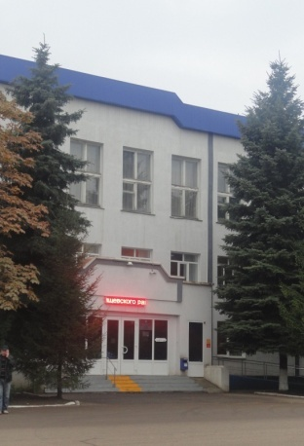Общий объем расходов по разделу 0100 "Общегосударственные вопросы" определен на 2015 год в сумме ***35 881,1 тыс. рублей*,** или 80,6% от показателей та бюджета на 2014 год.

Объем расходов местного бюджета на содержание органов местного самоуправления в расчете на 1 единицу штатной численности запланирован в сумме 19,7 тыс. рублей

по подразделу 03 «Функционирование законодательных (представительных) органов государственной власти и местного самоуправления» запланированы расходы на Районное Собрание в сумме ***580,8 тыс. рублей;***

по подразделу 04 «Функционирование местных администраций» предусмотрены расходы на содержание и обеспечение деятельности аппарата администрации муниципального района в сумме ***19 152,2 тыс. рублей***,

по подразделу 06 «Обеспечение деятельности финансовых, налоговых и таможенных органов и органов финансового (финансово-бюджетного) надзора» отражены расходные обязательства по обеспечению деятельности Финансового управления администрации Ртищевского муниципального района в сумме ***5 800,4 тыс. рублей*** и Контрольно-счетной комиссии администрации Ртищевского муниципального района в сумме ***660,1 тыс. рублей;***

по подразделу 11 «Резервные фонды» объем бюджетных ассигнований определен в сумме ***300,0 тыс. рублей*** или 0,05% от общих расходов бюджета муниципального района на 2015 год;

по подразделу 13 «Другие общегосударственные вопросы» отражены прогнозируемые расходы на финансирование Отдела по управлению имуществом и земельным отношениям администрации Ртищевского муниципального района в сумме ***3 017,4 тыс. рублей***, из них на содержание отдела субсидий за счет средств областного бюджета на сумму ***599,7 тыс. рублей***; расходы на финансирование муниципального учреждения «Административно-хозяйственная группа Ртищевского муниципального района» в сумме ***4 662,5 тыс. рублей*** и муниципального учреждения «Централизованная бухгалтерия Ртищевского муниципального района » в сумме ***1 587,7 тыс. рублей.*** Кроме того по данному разделу предусмотрены средства за счет переданных полномочий сельских поселений на оценку недвижимости, признание прав и регулирование отношений по муниципальной собственности поселений в сумме ***120,0 тыс. рублей.***

По подразделу 03 «Мобилизационная и вневойсковая подготовка» предусмотрены бюджетные ассигнования за счет средств федерального бюджета передаваемые бюджетам сельских поселений на осуществление первичного воинского учета на территориях в сумме ***966,0 тыс. рублей*** (по 161,0 тыс. рублей каждому сельскому поселению муниципального района).

Расходы бюджета муниципального района по разделу 0400 "Национальная экономика" определены в сумме ***26 119,0 тыс. рублей***, или 143,3% к показателям проекта бюджета на 2014 год.

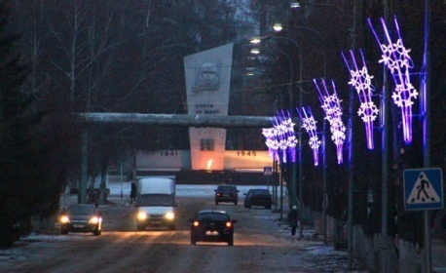 По подразделу 09 «Дорожное хозяйство» отражены расходы на проведение ремонта автомобильных дорог и искусственных сооружений на них в сумме ***26 119,0 тыс. рублей***, что составляет 4,3 % от общего объема расходов районного бюджета на 2015 год. Муниципальный дорожный фонд образован за счет субсидии областного бюджета в сумме ***17 264,0 тыс. рублей***, передаваемых полномочий по дорожной деятельности из бюджетов поселений в сумме ***5 247,6 тыс. рублей*** и собственных средств бюджета муниципального района, поступающих от акцизов на нефтепродукты в сумме ***3 607,4 тыс. рублей***.

Объем расходов местного бюджета на ремонт дорог в расчете на 1 жителя запланирован в размере 462 рублей

Расходы по данному разделу определены в сумме ***5 100,0 тыс. рублей***, (0,8 % от общего объема расходов бюджета), в том числе:

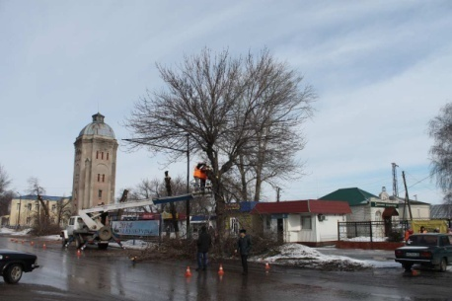 По разделу 01 «Жилищное хозяйство» отражены расходы на капитальный ремонт муниципального жилищного фонда ***в сумме 2 300,0 тыс. рублей***;

Объем расходов местного бюджета на ЖКХ в расчете на 1 жителя запланирован в размере 90 рублей

По подразделу 02 «Коммунальное хозяйство» отражены расходы на исполнение полномочий, передаваемых из бюджетов поселений в соответствии с заключенными соглашениями на организацию водоснабжения в границах поселений в сумме ***2 800,0 тыс. рублей***.

Расходы местного бюджета в сфере образования запланированы в объеме ***454 369,9 тыс. рублей***, или 74,4 % от общих расходов районного бюджета на 2015 год. В составе данных расходов предусмотрены ассигнования на финансовое обеспечение выполнения функций и выполнение муниципального задания бюджетными образовательными учреждениями, бюджетными учреждениями дошкольного образования, бюджетными учреждениями дополнительного образования (Дом детского творчества, Станция юных техников, Детская школа искусств), а также Управление общего образования Ртищевского района, которым осуществляются бюджетные полномочия главного распорядителя бюджетных средств.

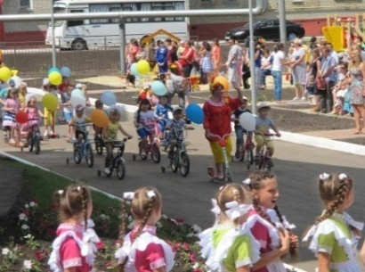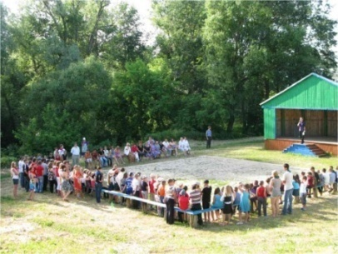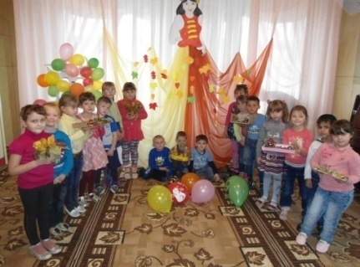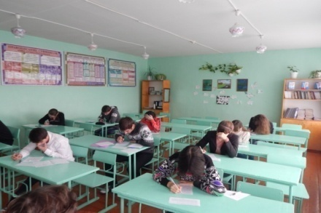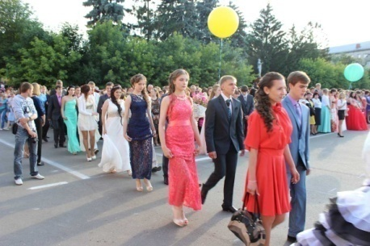

Объем расходов местного бюджета на образование в расчете на 1 жителя запланирован в размере 8027 рублей

Объем расходов на финансовое обеспечение деятельности учреждений образования:

|  |  |  |  |  |
| --- | --- | --- | --- | --- |
| Раздел, Подраздел | Наименование | Бюджет на 2014 год, тыс. рублей | Бюджет на 2015 год, тыс. рублей | Отклоне ния («+» «-»), тыс. рублей |
| 0701 | Дошкольное образование | 129 790,1 | 136 020,0 | +6 229,9 |
| 0702 | Общее образование | 296 268,0 | 294 912,5 | -1 355,5 |
| 0707 | Молодежная политика и оздоровление детей | 4 053,2 | 4 097,8 | +44,6 |
| 0709 | Другие вопросы в области образования | 20 997,7 | 19 339,6 | -1 658,1 |
| 07 00 | ОБРАЗОВАНИЕ | 451 109,0 | 454 369,9 | + 3 260,9 |

Расходы бюджета муниципального района в сфере культуры определены в сумме ***62 872,8 тыс. рублей***, или 87,8 % к уровню проекта бюджет 2014 года. Удельный вес расходов по разделу в общих расходах бюджета составляет 10,3 %.

Объем расходов местного бюджета на культуру и кинематографию в расчете на 1 жителя запланирован в размере 1110 рублей

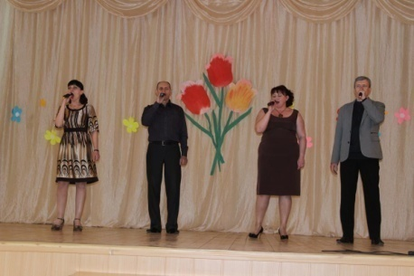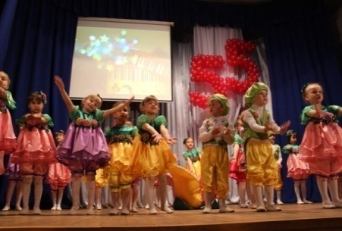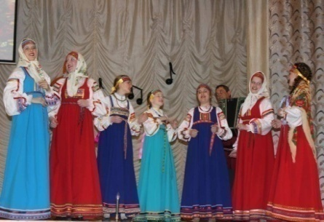

Отрасль "Культура и кинематография" включает в себя расходы на содержание Отдела культуры и кино, предоставление субсидий муниципальным бюджетным учреждениям культуры на выполнение муниципальных заданий на оказание муниципальных услуг (выполнение работ), проведение культурно-массовых мероприятий, оказание услуг по библиотечному обслуживанию населения.

По подразделу 01 «Культура» расходы бюджета предусмотрены в сумме ***59 712,4 тыс. рублей****,* или 88,3 от уровня 2014 года и направлены на обеспечение деятельности учреждений культуры (ДК и библиотеки) и на реализацию культурных мероприятий**.**

По подразделу 04 "Другие вопросы в области культуры, кинематографии" расходы бюджета муниципального района предусмотрены в сумме ***3 160,4 тыс. рублей (***80,0 % от уровня 2014 года), из них содержание Отдела культуры и кино сумма ***732,1 тыс. рублей*** и муниципального учреждения «Централизованная бухгалтерия» сумма ***2 428,3 тыс. рублей***.

Расходы бюджета муниципального района по разделу 10 00 "Социальная политика" определены в сумме 15 813,2 тыс. рублей, что составляет 92,4 % к показателям проекта бюджета 2014 года. Удельный вес расходов по разделу в общих расходах бюджета на 2015 год составляет 2,6%. Снижение объемов бюджетных ассигнований связано с сокращением объема субвенции из областного бюджета на компенсацию родительской платы за присмотр и уход за детьми в образовательных организациях, реализующих основную общеобразовательную программу дошкольного образования на 1 448,4 тыс. рублей в сравнении с бюджетом на 2014 год.

Объем расходов местного бюджета на социальную политику в расчете на 1 жителя запланирован в размере 280 рублей

По подразделу 01 «Пенсионное обеспечение» предусмотрены средства в сумме ***800,0 тыс. рублей*** на доплату к пенсии лицам, замещавшим муниципальные должности и должности муниципальной службы в Ртищевском районе;

по подразделу 03 «Социальное обеспечение» предусмотрены ассигнования по предоставлению гражданам субсидий на оплату жилого помещения и коммунальных услуг за счет средств областного бюджета в размере ***11 749,3 тыс. рублей*** и возмещение расходов на оплату ЖКУ отдельным категориям граждан, проживающим и работающим в сельской местности, рабочих поселках, за счет средств местного бюджета в размере ***80,0 тыс. рублей***;

по подразделу 04 «Охрана семьи и детства» расходные обязательства полностью осуществляются за счет субвенции областного бюджета на предоставление компенсации родительской платы за присмотр и уход за детьми в образовательных организациях, реализующих основную общеобразовательную программу дошкольного образования в сумме ***3 183,9 тыс. рублей***.

Объем расходов местного бюджета на физическую культуру и спорт в расчете на 1 жителя запланирован в размере 11 рублей

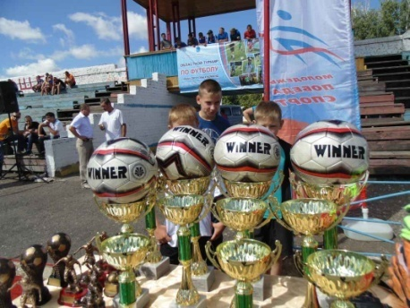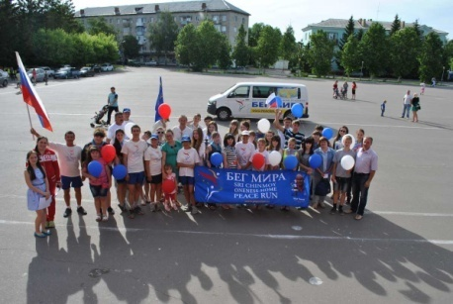

По подразделу 05 «Другие расходы в области физической культуры и спорта» запланированы средства на финансирование аппарата Отдела по спорту и туризму администрации Ртищевского района в сумме 581,1 тыс. рублей. Удельный вес расходов по разделу в общих расходах бюджета на 2015 год составляет 0,1 %.

По подразделу 02 в составе расходов бюджета района запланированы бюджетные ассигнования на средства массовой информации в объеме ***250,0 тыс. рублей*** (или 121,7 % к показателям проекта бюджета 2014 года), которые будут направлены на информационное обслуживание деятельности и публикацию документов администрации Ртищевского муниципального района и официальных материалов Собрания депутатов Ртищевского муниципального района в печатных средствах массовой информации.

Расходы бюджета Ртищевского муниципального района на 2015 год по подразделу 01 «Обслуживание государственного и муниципального долга» определены в сумме ***800,0 тыс. рублей*** и направляются на уплату процентов за пользование кредитом коммерческого банка.

Удельный вес расходов по разделу в общем объеме расходов бюджета Ртищевского муниципального района составляет 0,1%.

Расходы на обслуживание муниципального долга рассчитаны исходя из графиков погашения действующих кредитных договоров.

Муниципальный долг Ртищевского муниципального района на 2015 год прогнозируется в размере 12,9 % от общего объема доходов местного бюджета без учета объема безвозмездных поступлений

По данному разделу на 2015 год предусмотрены бюджетные ассигнования формирующие Фонд финансовой поддержки поселений в сумме ***7 956,7 тыс. рублей (или 74,0 % к уровню прошлого года).***

**За счет безвозмездных поступлений** от бюджетов других уровней в бюджет муниципального района в 2015 году поступит **470 182,5 тыс. рублей** в том числе:

дотация на выравнивание уровня бюджетной обеспеченности в сумме 82 161,1 тыс. рублей

субсидии в сумме 17 264,0 тыс. рублей, в том числе:

субсидия на проектирование и строительство (реконструкцию) автомобильных дорог общего пользования местного значения с твердым покрытием до сельских населенных пунктов, не имеющих круглогодичной связи с сетью автомобильных дорог общего пользования в сумме ***17 264,0 тыс. рублей;***

субвенции в сумме 362 479,4 тыс. рублей, в том числе:

- на финансовое обеспечение образовательной деятельности муниципальных общеобразовательных организаций в сумме ***229 112,7 тыс. рублей***;

на финансовое обеспечение образовательной деятельности муниципальных дошкольных образовательных организаций в сумме ***93 392,9***  ***тыс. рублей***;

на осуществление органами местного самоуправления государственных полномочий по организации предоставления питания отдельным категориям обучающихся в муниципальных образовательных организациях, реализующих образовательные программы начального общего, основного общего и среднего общего образования, и частичному финансированию расходов на присмотр и уход за детьми дошкольного возраста в муниципальных образовательных организациях, реализующих основную общеобразовательную программу дошкольного образования в сумме ***6 092,9 тыс. рублей***;

на осуществление органами местного самоуправления государственных полномочий по предоставлению и организации предоставления компенсации родительской платы за присмотр и уход за детьми в образовательных организациях, реализующих основную общеобразовательную программу дошкольного образования в сумме ***3 462,6 тыс. рублей***;

на осуществление органами местного самоуправления государственных полномочий по исполнению функций комиссий по делам несовершеннолетних и защите их прав в сумме ***588,1 тыс. рублей***;

на осуществление органами местного самоуправления отдельных государственных полномочий по санкционированию финансовыми органами муниципальных образований области кассовых выплат получателям средств областного бюджета, областным государственным автономным и бюджетным учреждениям, расположенным на территориях муниципальных образований области в сумме ***406,5 тыс. рублей***;

на исполнение государственных полномочий по расчету и предоставлению дотаций поселениям в сумме ***2 155,*8 тыс. рублей;**

на осуществление органами местного самоуправления государственных полномочий по организации предоставления и предоставлению гражданам субсидий

на оплату жилого помещения и коммунальных услуг в сумме ***12 349,0 тыс. рублей;***

на осуществление органами местного самоуправления отдельных государственных полномочий по осуществлению деятельности по опеке и попечительству в отношении несовершеннолетних граждан в сумме ***835,2 тыс. рублей;***

на осуществление органами местного самоуправления отдельных государственных полномочий по осуществлению деятельности по опеке и попечительству в отношении совершеннолетних граждан в сумме ***218,6 тыс. рублей;***

на осуществление органами местного самоуправления государственных полномочий по образованию и обеспечению деятельности административных комиссий, определению перечня должностных лиц, уполномоченных составлять протоколы об административных правонарушениях в сумме ***206,*6 тыс. рублей;**

на осуществление органами местного самоуправления отдельных государственных полномочий по государственному управлению охраной труда в сумме ***206,4 тыс. рублей;***

на осуществление органами местного самоуправления отдельных государственных полномочий по организации и предоставлении субсидии имеющим государственную аккредитацию частным общеобразовательным организациям на возмещение затрат на обеспечение образовательной деятельности в сумме ***12 486,1 тыс. рублей;***

на осуществление органами местного самоуправления поселений полномочий по первичному воинскому учету на территориях, где отсутствуют военные комиссариаты в сумме ***966,0 тыс. рублей;***

иные межбюджетные трансферты из областного бюджета в сумме 19,7 тыс. рублей, в том числе:

межбюджетные трансферты на комплектование книжных фондов библиотек муниципальных образований области в сумме ***19,7 тыс. рублей;***

иные межбюджетные трансферты в соответствии с заключенными соглашениями о передаче части полномочий поселений муниципальному району в сумме 8 258,3 тыс. рублей, в том числе по полномочиям:

формирование, исполнение бюджета поселения и контроль за его исполнением на сумму 90,7 тыс. рублей;

организация в границах поселения водоснабжения населения на сумму 2 800,0 тыс. рублей;

дорожная деятельность в отношении автомобильных дорог местного значения в границах населенных пунктов поселения на сумму 5 247,6 тыс. рублей;

инвентаризация и землеустроительные работы, выдача разрешений на строительство на сумму 120,0 тыс. рублей.

Из фонда финансовой поддержки Ртищевского муниципального района в 2015 году предусмотрены межбюджетные трансферты бюджетам поселений в сумме 7 956,7 тыс. рублей, в том числе:

дотация на выравнивание бюджетной обеспеченности» 4 849,7 тыс. рублей

иные межбюджетные трансферты общего характера 3 107,0 тыс. рублей

|  |  |  |  |  |  |  |
| --- | --- | --- | --- | --- | --- | --- |
|  | Показатели | Отчет  2013 года | Оценка  2014 года | Прогноз  на 2015 год | Прогноз  на 2016 год | Прогноз  на 2017 год |
|  | Объем отгруженных товаров собственного производства, выполненных работ и услуг собственными силами (по видам деятельности «Добыча полезных ископаемых раздел Е «Обрабатывающие производства» раздел Е «Производство и распределение электроэнергии, газа и воды» по классификации ОКВЭД) **тыс.руб.** | **684 677,2** | **712 153,4** | **729 264,8** | **742 977,9** | 754 756,2 |
|  | Объем подакцизных товаров **тыс.руб.** | **-** | **-** | **-** | **-** | - |
|  | Объём валовой продукции сельского хозяйства во всех категориях хозяйств в действующих ценах каждого года **тыс. руб.** | **2 841 300,0** | **3 155 800,0** | **3 505 700,0** | **3 857 300,0** | 4 382 500,0 |
|  | Доходы, уменьшенные на величину расходов в соответствии со статьёй 346.5 Налогового кодекса РФ, сельскохозяйственных товаропроизводителей, перешедших на уплату единого сельскохозяйственного налога, всего тыс. руб. | 78 633,3 | 80 992,3 | 85 042,0 | 90 144,5 | 97 356,0 |

В бюджете для граждан на 2015 год мы попытались отразить основные социально - экономические показатели и характеристики района. В дальнейшем мы продолжим работу по информированию ртищевцев о состоянии бюджета и показателях развития района.

**Спасибо за внимание!**

**Декабрь 2014 г.**